

**С Днём**

**Светлой Пасхи!**

**[](http://planeta-oblepihi.ru/wp-content/uploads/2010/03/56427336_1268544016_R0306021_detskaya_podelka_na_pashu_1.jpg)**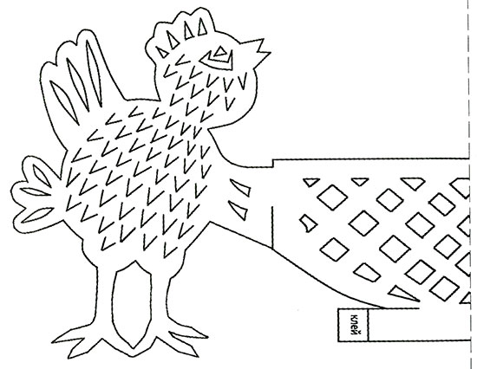

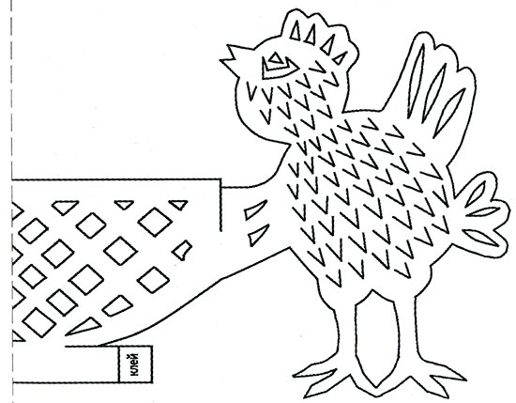

**[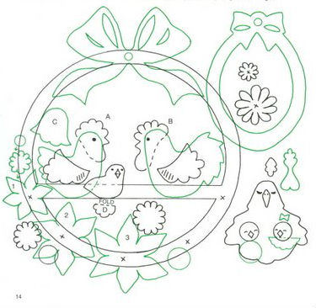](http://img1.liveinternet.ru/images/attach/c/4/82/366/82366831_large_podelki_na_pashu_2.jpg)**